ФЕДЕРАЛЬНОЕ АГЕНТСТВО ЖЕЛЕЗНОДОРОЖНОГО ТРАНСПОРТА
Федеральное государственное бюджетное образовательное учреждение высшего профессионального образования
«Петербургский государственный университет путей сообщения
Императора Александра I»
(ФГБОУ ВПО ПГУПС)

Кафедра «Логистика и коммерческая работа»

ПРОГРАММА
производственной практики «Преддипломная практика» (Б2.П.3)
для направления 38.03.06 «Торговое дело»
по профилю «Коммерция»
Форма обучения – очная, заочная

Санкт - Петербург
2018 г.

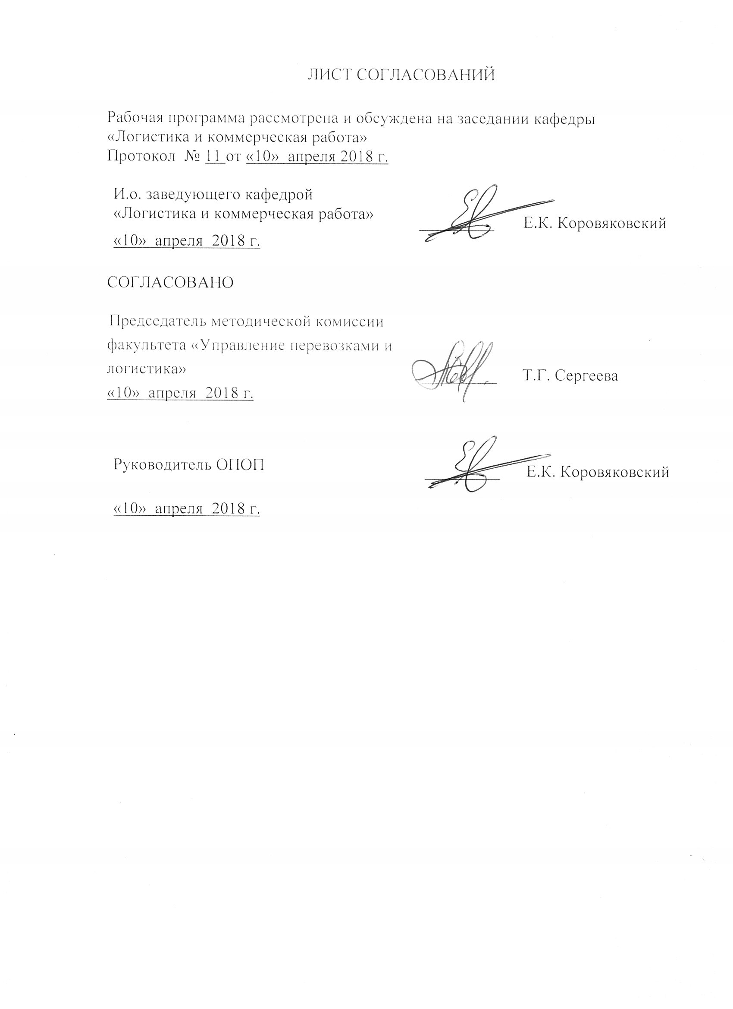

- Вид практики, способы и формы её проведения

Программа составлена в соответствии с ФГОС ВО, утвержденным «12» ноября 2015 г., приказ № 1334 по направлению 38.03.06 «Торговое дело», профиль «Коммерция» по практике «Преддипломная практика»
Вид практики – производственная в соответствии с учебным планом подготовки бакалавра, утвержденным 04.02.2016 г.
Тип практики: стационарная, выездная.
Преддипломная практика может проводиться на базовых предприятиях и научно-исследовательских подразделениях железнодорожного транспорта, транспортного строительства и других отраслей экономики, или на предприятиях, по заявкам которых выполняются выпускные квалификационные работы.
Задачей преддипломной практики и реального дипломного проектирования по заявкам предприятий является обобщение, систематизация и совершенствование знаний и умений обучающихся по будущей профессии, подготовка материалов к выпускной квалификационной работе.

2. Перечень планируемых результатов обучения при прохождении практики, соотнесенных с планируемыми результатами освоения основной профессиональной образовательной программы
Планируемыми результатами прохождения практики является приобретение знаний, умений, навыков и/или опыта деятельности.
В результате прохождения практики, обучающийся должен:
Знать: организацию работы структурных подразделений предприятия, структуру управления и оперативного руководства, взаимосвязь подразделений, особенности оперативного планирования.
Уметь: обеспечить организацию завоза и вывоза груза различными видами транспорта, осуществлять документальное оформление поставок, проводить сверки по контрагентам.
Владеть: обосновывать целесообразность своих решений в конкретных условиях функционирования, владеть методами контроля и пользоваться ими,
работать с компьютером как со средством управления информацией, владеть
культурой мышления и способностями к обобщению и принятию решений.
Опыт деятельности: Прохождение практики направлено на формирование следующих общекультурных компетенций (ОК):
способностью использовать основы экономических знаний при оценке эффективности результатов деятельности в различных сферах (ОК-2);
способностью к коммуникации в устной и письменной формах на русском и иностранном языках для решения задач межличностного и межкультурного взаимодействия (ОК-3);
способностью работать в команде, толерантно воспринимая социальные, этнические, конфессиональные и культурные различия (ОК-4);
способностью к самоорганизации и самообразованию (ОК-5);
готовностью пользоваться основными методами защиты производственного персонала и населения от возможных последствий аварий, катастроф, стихийных бедствий (ОК-8);
владением культурой мышления, способностью к обобщению, анализу, восприятию информации, постановке цели и выбору путей ее достижения (ОК-9).
Прохождение практики направлено на формирование следующих общепрофессиональных компетенций (ОПК):
способностью решать стандартные задачи профессиональной деятельности на основе информационной и библиографической культуры с применением информационно-коммуникационных технологий и с учетом основных требований информационной безопасности (ОПК-1);
умением пользоваться нормативными документами в своей профессиональной деятельности, готовностью к соблюдению действующего законодательства и требований нормативных документов (ОПК-3);
способностью осуществлять сбор, хранение, обработку и оценку информации, необходимой для организации и управления профессиональной деятельностью (коммерческой, маркетинговой, рекламной, логистической, товароведной и (или) торгово-технологической);
способностью применять основные методы и средства получения, хранения, переработки информации и работать с компьютером как со средством управления информацией (ОПК-4);
готовностью работать с технической документацией, необходимой для профессиональной деятельности (коммерческой, маркетинговой, рекламной, логистической, товароведной и (или) торгово-технологической) и проверять правильность ее оформления (ОПК-5).
Прохождение практики направлено на формирование следующих профессиональных компетенций (ПК), соответствующих виду профессиональной деятельности, на который ориентирована программа бакалавриата:
научно-исследовательская деятельность:
способностью проводить научные, в том числе маркетинговые, исследования в профессиональной деятельности (ПК-10);
способностью участвовать в разработке инновационных методов, средств и технологий в области профессиональной деятельности (коммерческой, маркетинговой, рекламной, логистической и (или) товароведной (ПК-11);

проектная деятельность:
способностью разрабатывать проекты профессиональной деятельности (торгово-технологические, маркетинговые, рекламные и (или) логистические процессы) с использованием информационных технологий (ПК-12);
готовностью участвовать в реализации проектов в области профессиональной деятельности (коммерческой, маркетинговой, рекламной, логистической и товароведной) (ПК-13);
способностью прогнозировать бизнес-процессы и оценивать их эффективность (ПК-14);
логистическая деятельность:
готовностью участвовать в выборе и формировании логистических цепей и схем в торговых организациях, способностью управлять логистическими процессами и изыскивать оптимальные логистические системы (ПК-15).
Область профессиональной деятельности обучающихся, освоивших данную практику, приведена в п. 2.1 ОПОП.
Объекты профессиональной деятельности обучающихся, освоивших данную практику, приведены в п. 2.2 ОПОП.

3. Место практики в структуре основной профессиональной образовательной программы
Преддипломная практика Б2.П.3 относится к Блоку 2 «Практики» и является обязательной.
4. Объем практик и ее продолжительность
Практика распределена в течение учебного семестра
Для очной формы обучения:
Вид учебной работы | Всего часов | Семестр
Вид учебной работы | Всего часов | 8
Форма контроля знаний | З | З
Общая трудоемкость: час / з.е. | 216/6 | 216/6
Продолжительность практики: неделя | 4 | 4

Для заочной формы обучения
Вид учебной работы | Всего часов | Курс
Вид учебной работы | Всего часов | 5
Форма контроля знаний | З | З
Общая трудоемкость: час / з.е. | 216/6 | 216/6
Продолжительность практики: неделя | 4 | 4

5. Содержание практики
(для всех форм обучения)
Первая неделя: Знакомство со спецификой предприятия и его структурой, организацией производства и взаимодействием всех подразделений предприятия.
Подборка нормативных актов по теме выпускной квалификационной работы, подборка должностных обязанностей работников изучаемых подразделений, постановка задачи по работе с инструкциями, подбор материала и литературы для решения поставленных задач. Изучение на практике форм и способов исполнения рабочих обязанностей. Оформление документов, анализ экономических показателей изучаемого подразделения, подбор материала для написания отчета.
Вторая неделя: Изучение схем, чертежей и документов последней модернизации подразделения, оценка для каких целей это было осуществлено. Систематизация собранного материала по подразделению, создание списка литературы для выпускной квалификационной работы и согласование презентационного материала, написание отчета по практике.

6. Формы отчетности
По итогам практики обучающимся составляется отчет с учетом индивидуального задания, выданного руководителем практики от Университета.
Структура отчета по практике представлена в фонде оценочных средств.
После прибытия на предприятие и оформления направления на практику в отделе кадров (отделе управления персоналом), обучающийся направляет в электронном виде отсканированное направление на практику с отметкой о прибытии в адрес руководителя по практике кафедры, ответственной за организацию практики. После завершения практики, предприятие ставит отметку об убытии с практики в направлении на практику.
Направление на практику с отметками предприятия о прибытии и убытии обучающегося на практику, сдается на кафедру, ответственную за организацию практики.

7. Фонд оценочных средств для проведения промежуточной аттестации обучающихся по практике

Фонд оценочных средств по практике является неотъемлемой частью программы практики и представлен отдельным документом, рассмотренным на заседании кафедры «Логистика и коммерческая работа» и утвержденным заведующим кафедрой.

8. Перечень основной и дополнительной учебной литературы, нормативно-правовой документации и других изданий, необходимых для проведения практики
8.1 Перечень основной учебной литературы, необходимой для прохождения практики 1. Петрище, Ф.А. Теоретические основы товароведения и экспертизы [Электронный ресурс] : учеб. — Электрон. дан. — Москва : Дашков и К, 2017. — 508 с. — Режим доступа: https://e.lanbook.com/book/93492. — Загл. с экрана.
2. Требования к оформлению курсовых и дипломных проектов: учебно-методическое пособие / В.В. Ефимов. – СПб.: ПГУПС, 2012.- 46с.

8.2 Перечень дополнительной учебной литературы, необходимой для прохождения практики
- Каранян, И.К. Методические указания по выполнению самостоятельной работы по дисциплине "Теоретические основы товароведения и экспертизы" [Электронный ресурс] : метод. указ. — Электрон. дан. — Воронеж : Мичуринский ГАУ, 2008. — 252 с. — Режим доступа: https://e.lanbook.com/book/47306. — Загл. с экрана.

8.3 Перечень нормативно-правовой документации, необходимой для прохождения практики
1. Должностные инструкции для работников массовых профессий.
2. Технико-распорядительный акт станции.
3. Технологический процесс работы станции.
4. Местные инструкции на объектах производственной практики.

8.4 Другие издания, необходимые для прохождения практики

При освоении данной дисциплины другие издания не используются.

9. Перечень ресурсов информационно-телекоммуникационной сети «Интернет», необходимых для прохождения практики

Перечень информационных технологий, используемых при осуществлении образовательного процесса по практике «производственная практика»:

- Личный кабинет обучающегося и электронная информационно-образовательная среда [Электронный ресурс]. - Режим доступа: http://sdo.pgups.ru (для доступа к полнотекстовым документам требуется авторизация).
- Электронно-библиотечная система издательства «Лань». Режим доступа: http://e.lanbook.com (для доступа к полнотекстовым документам требуется авторизация).
- Электронная библиотека ЮРАЙТ. Режим доступа: https://biblio-online.ru/ (для доступа к полнотекстовым документам требуется авторизация).
- Электронно-библиотечная система ibooks.ru («Айбукс»). Режим доступа: https://ibooks.ru/home.php?routine=bookshelf (для доступа к полнотекстовым документам требуется авторизация).
- Электронная библиотека «Единое окно доступа к образовательным ресурсам». Режим доступа: http://window.edu.ru. – свободный.

10. Методические указания для обучающихся по освоению практики

Порядок практики следующий:
- Освоение разделов дисциплины производится в порядке, приведенном в разделе 5 «Содержание и структура дисциплины». Обучающийся должен освоить все разделы дисциплины с помощью учебно-методического обеспечения, приведенного в разделах 6, 8 и 9 рабочей программы.
- Для формирования компетенций обучающийся должен представить выполненные типовые контрольные задания или иные материалы, необходимые для оценки знаний, умений, навыков и (или) опыта деятельности, предусмотренные текущим контролем (см. фонд оценочных средств по дисциплине).
- По итогам текущего контроля по дисциплине, обучающийся должен пройти промежуточную аттестацию (см. фонд оценочных средств по дисциплине).

11. Перечень информационных технологий, используемых при осуществлении образовательного процесса по дисциплине, включая перечень программного обеспечения и информационных справочных систем

Перечень информационных технологий, используемых при осуществлении образовательного процесса по дисциплине:
- технические средства (компьютерная техника, наборы демонстрационного оборудования);
- методы обучения с использованием информационных технологий (демонстрация мультимедийных материалов и т.д.);
- электронная информационно-образовательная среда Петербургского государственного университета путей сообщения Императора Александра I [Электронный ресурс]. Режим доступа: http://sdo.pgups.ru.
Дисциплина обеспечена необходимым комплектом лицензионного программного обеспечения, установленного на технических средствах, размещенных в специальных помещениях и помещениях для самостоятельной работы: операционная система Windows, MS Office.

12 Описание материально-технической базы, необходимой для осуществления образовательного процесса по практики
Материально-техническая база обеспечивает проведение всех видов учебных занятий, предусмотренных учебным планом по направлению подготовки 38.03.06 «Торговое дело» профилю «Коммерция» и соответствует действующим санитарным и противопожарным нормам и правилам.
Она содержит:
- помещения для проведения лекционных и практических занятий (занятий семинарского типа), курсового проектирования, укомплектованных специализированной учебной мебелью и техническими средствами обучения, служащими для представления учебной информации большой аудитории (маркерной доской, мультимедийным проектором и другими информационно-демонстрационными средствами). В случае отсутствия в аудитории технических средств обучения для предоставления учебной информации используется переносной проектор и маркерная доска (стена). Для проведения занятий лекционного типа используются учебно-наглядные материалы в виде презентаций, которые обеспечивают тематические иллюстрации в соответствии с рабочей программой дисциплины;
- помещения для проведения групповых и индивидуальных консультаций;
- помещения для проведения текущего контроля и промежуточной аттестации;
- помещения для самостоятельной работы оснащены компьютерной техникой с возможностью подключения к сети "Интернет" с обеспечением доступа в электронную информационно-образовательную среду.



